江苏江南精密金属材料有限公司
社会责任报告
（2020年度）

2021年6月22日

报告概述
此报告为江苏江南精密金属材料有限公司第一份对外公开发布的《社会责任报告》。 本报告参照GRI（全球报告倡议组织）《可持续发展报告指南》（G3版）、中国社科院《中国企业社会责任报告编写指南》，并结合江苏江南精密金属材料有限公司对社会责任的独特理解和江苏江南精密金属材料有限公司的具体实践编写而成。

报告范围
除非有特殊说明，本报告主要描述2020年1月1日至2020年12月31日期间，江苏江南精密金属材料有限公司有限公司在公司运营、内控管理、发展规划、供应链、人才建设等方面的工作，报告内容涵盖了公司不锈钢和特种合金无缝管、焊接钢管、法兰和管件制造在营业务。

江苏江南精密金属材料有限公司
地址：江苏省常州市经开区横山桥镇五一村
邮政编码：213119
电话：0519-88618815
传真：
电子邮件：

目 录

报告概述 2
报告范围 2
目录 3
一、公司简介： 4
二、经营状况： 5
三、组织架构图: 5
四、技术创新 5
1、技术管理工作： 5
2、研发团队建立 7
3、知识产权工作 7
五、信用建设 7
六、环保节约 8
1、环境管理 8
2、资源节约与综合利用 8
七、安全生产 8
1、安全生产管理 8
2、安全生产投入 9
3、安全生产教育和培训 9
八、员工 9
1、劳动合同与薪酬 9
2、社会保障 10
3、员工福利 10
4、职业健康安全 10
5、民主管理 10
6、员工培训和发展 11
九、社会责任 11
提要 11
1、公共责任 12
2、道德行为 15
3、自愿开展公益支持： 17

一、公司简介：
江苏江南精密金属材料有限公司（简称：公司）创建于2003年，注册资本3.7亿元。主要从事生产、销售冷轧钢产品、非彩涂镀锌产品、彩涂镀锌产品以及覆素卷、板。
公司的镀铝锌合金板属国内新开发的镀层板，其防腐能力可比一般镀锌板提高5倍以上，在有些领域可取代不锈钢板，可为国家节约钢材，为消费者降低生产成本。产品主要供中游钢加工商进一步加工以及家电制造商生产冰箱、洗衣机、烤箱等家电。
公司所在的江苏省常州市经开区五一村占据华东战略位置，靠近主要客户及供应商，具有物流基础优势。与主要供应商和客户的业务关系长久融洽，自2006年正式投产以来，产品畅销海尔、美的、海信、美菱等大型家电企业，以优质的产品和服务赢得客户的信赖。公司拥有严谨的质量监控体系，检测设备精密先进，卓越的质量和保障使得“江南牌”热镀锌板成为江苏省名牌产品。公司现有员工五百多人，领导团队富有经验且专心致志，主要管理人员在专业领域都有十年以上从业经验。公司拥有较为完整的产业链生产能力，生产线包括轧机生产线、连续镀锌生产线、连续式酸洗线、彩涂生产线和剪切线，而且按照循环经济和环保优先的要求，满足对废酸再生、废水处理、切边利用等。公司现有彩涂镀锌产品年产能达8万吨，非彩涂镀锌产品年产能可达30万吨。
在做精做强，争创一流的精神指引下，公司不断提升智能制造水平和产品品质，已成为江苏省内家电板块领先的中游镀锌钢产品制造商，并将产品和服务扩展至韩国、泰国、越南等国家。近年来公司加快转型升级战略步伐，以赶超市场需求为目标，致力于研发生产高端家电用装饰新型复合材料，拥有自主知识产权26项，于2018年11月正式获得高新技术企业资格。同年，被香港康利国际控股有限公司全资收购，并在港交所主板成功上市，股票代码06890。 2020年公司镀锌车间获得江苏省工人先锋号荣誉称号。
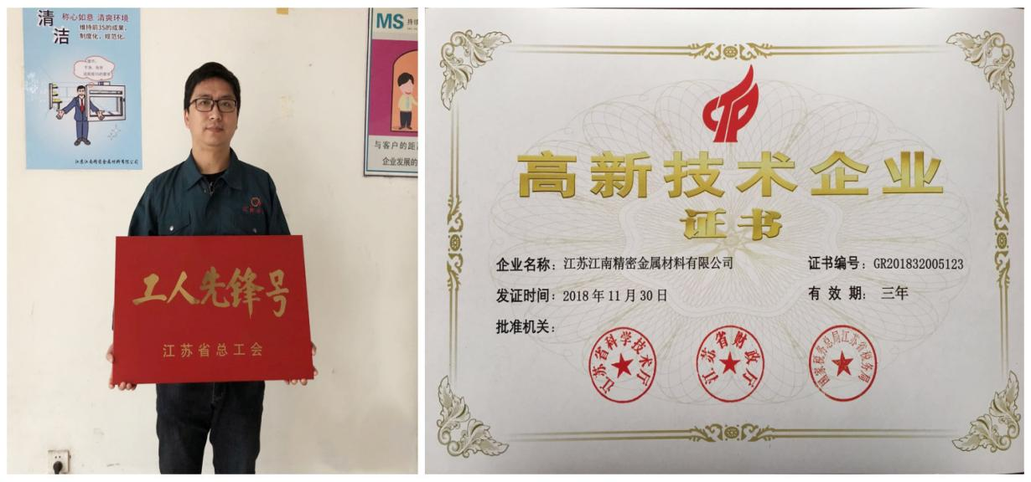
二、经营状况：
作为国内家电领域热镀锌材料领域的领先企业，公司拥有完整的家电板材生产链，包括：酸洗线、轧机生产线、镀锌生产线、彩涂线、压花线和剪切线等全自动生产线。公司主要产品用于冰箱、洗衣机、冷柜、电饭煲、烤箱、微波炉等家电系列产品和高端建材系列产品。公司已通过ISO9001体系认证，产品通过SGS、ROHS等国际标准认证公司不断提升智能制造水平和产品品质，公司本部设在在常州市经开区，在四川成都、湖北荆州设立两个加工配送中心，在广东顺德设立一个成品仓库，并在山东青岛、安徽合肥、广东佛山等地设立办事处，同时结合自身战略发展目标，主要通过区域、产品品类及顾客行业对市场进行了细分，以支持完成客户开发、业务洽谈、售前技术支持、订单处理、物流、交付、客户投诉处理和客户回访等一系列工作。
公司是江苏省高新技术企业，建有常州市精密薄板工程技术研究中心，始终致力于产品研发，每年投入的研发资金占销售收入的3%以上。公司先后与东北大学、常州大学等院校建立了产学研合作关系。同时拥有一支在专业领域十年以上从业经验、研发能力突出的技术团队，通过与东北大学、常州大学等高校的合作，企业的研发团队的研发能力有了进一步的提高。
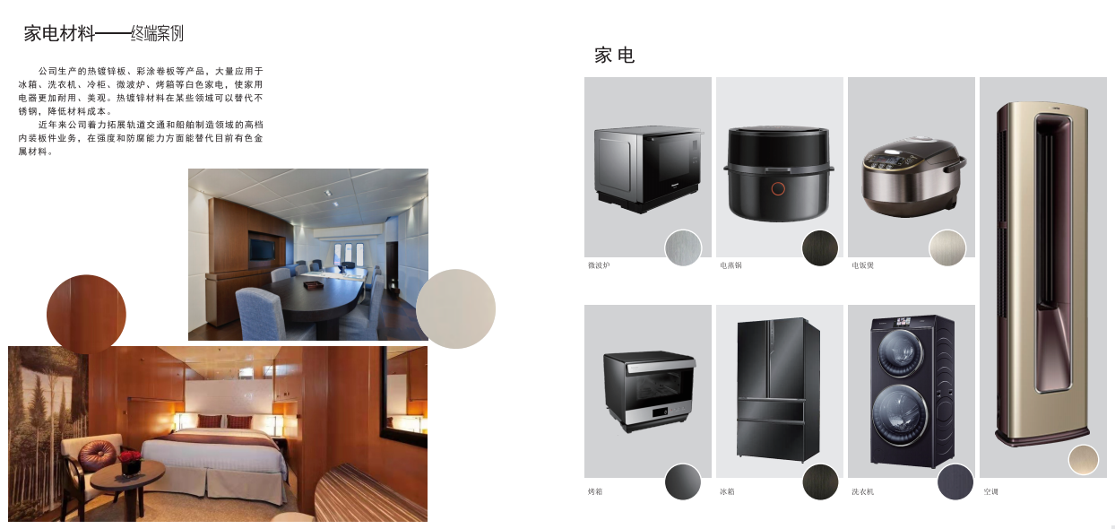

三、组织架构图:
企业组织架构图
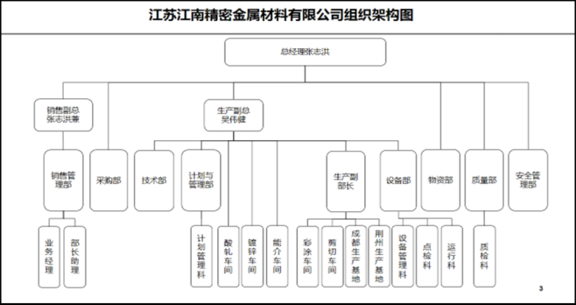

四、技术创新
1、技术管理工作
在长期发展中，公司围绕着材料、工艺、品质和市场应用等，构建起了研发团队，形成以基础研发、产品开发、市场转化为核心的、较为完备的自主研发和技术创新体系，推动了产品和技术的快速升级，并不断使研发成果及早转变为客户价值，从而树立起支撑企业持续发展的核心竞争优势。是江苏省高新技术企业，拥有常州市精密薄板工程技术研究中心。紧跟技术发展前沿，形成具有自身创新特点的技术研发团队为技术创新打下坚实的基础。还建立并完善了技术管理创新体系，形成了自主创新内核，坚持走科技创新驱动的内涵式发展道路。

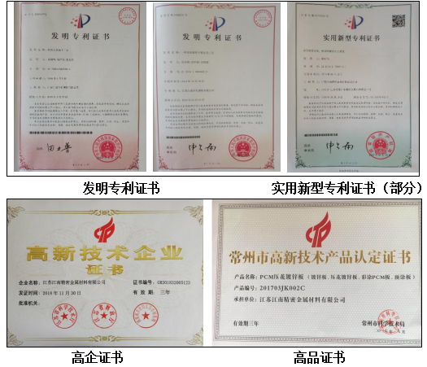

公司坚持技术创新，持续加大研发投入，大力推进体系能力建设，积极探索机制和管理创新。广泛开展技术创新活动，通过在实验室研发、产线自主集成和产业化过程中不断生产实践、创新探索，拥有一批具有自主知识产权的技术和成果。开公司在热镀锌钢卷产品方面的制造水平在同行业行中属于开创先驱者；公司在PCM压花镀锌板产品方面的制造水平在同行业中属于开创先驱者；公司在压花镀锌卷产品方面的制造水平在同行业中属于开创先驱者；公司的IF深冲料的机械性能水平在同行业中具有明显优势；促使客户由传统冲压+喷涂工艺，衍生为彩涂+冲压工艺，使家电外观、质量得到大幅度的提高。

2、研发团队
鼓励技术创新，加快人才培养，实行开放管理和人员流动机制，始终保持高效、精干的队伍，技术中心全员实行聘任制，采取有效绩效考核和激励机制，充分调动开发人员积极性。公司还加大人才发展投入力度，完善人才评价体系，把企业打造成人才集聚高地。与此同时，从科研到开发设计、检测及应用开发和产业化生产逐步形成一支门类齐全、结构合理、一流水平的人才队伍。。
同时充分发挥产学研优势，加强专业培训和发挥“名师带徒”的经验传承与共享载体，把培养造就青年人才队伍作为战略任务，逐步使青年科研人员成为公司未来发展的中坚力量。与此同时，公司在科研管理机制上遵循科研规律，以简化申请程序、优化经费管理、合理绩效考核和容错机制为抓手，通过深化科技评价，注重科技创新质量和实际贡献，形成正确的科研导向和激励机制，为科研人员自由探索、潜心研究创造良好环境。
3、知识产权工作
多年来，在镀锌、彩涂等生产工艺方面拥有了多项自主知识产权的核心技术。公司现已拥有：各类专利30多项，其中发明专利2项、近三年取得了17项专利；常州市高新技术产品3项，另有2项在申报中；已研发40多项新工艺和技术。
公司十分重视知识产权工作，国内注册了1件商标，公司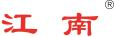产品是江苏省名牌产品。产品作为公司的主打品牌，受到公司上下的严格管理和广泛宣传。公司还大力整合公司的技术、管理、文化、营销和创新等优势，提升公司商标的知名度和美誉度；开展产学研联合和自主研发，提升品牌技术内涵；改进和完善质量监控、计量检测、标准管理等制度，夯实品牌质量基础；继续坚持向产业链高端攀升的发展思路，加大技术创新，提升产品质量、培育企业文化、推进产品结构调整和产业升级的战略布局、开展特色营销传播等手段，使公司走上品牌化、规模化之路。

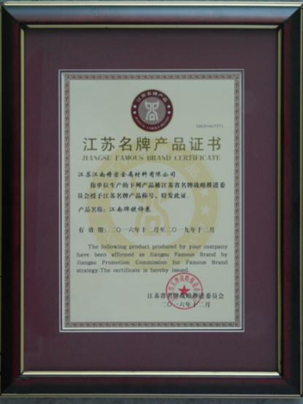

五、信用建设
公司高层领导高度重视企业的经营道德，恪守“诚信、和谐、精品、互利”为核心的经营理念，倡导“先做人，后做事”，倡导员工做好本职工作的前提是每个人都是讲道德、守信用的公民，要求所有员工在日常岗位中的行为都是讲道德守信用的，同时领导在道德规范方面起模范带头作用，要求“严格履行、带头执行”，充分发挥表率作用，并鼓励员工通过公司的各种平台对公司各层级人员的言行及廉政情况予以监督。
公司与供应商签订采购合同，充分保障供应商利益。公司建立了严格的供应商评价制度，对新的供应商签署《采购合同》、《反商业贿赂承诺书》、《安全环境协议》、《技术协议》，对供应商的资质、诚信进行评估审核，将符合要求的供应商录入《合格供应商名录》，每月从价格、品质、成本、交期、服务等方面对供应商进行评价，并且每年都会对所有供应商的诚信情况进行评估，对出现诚信问题的供应商予以淘汰或严格处罚。
公司对客户以诚信为原则，制订并认真执行《合同管理制度》，确保订单100%履约，在保证客户利益的基础上，对于客户提供的图纸、样品、价格等在销售合同中加入保密条款、知识产权保护条款等，以保证客户信息的安全性。
六、环保节约
1、环境管理
公司于通过了ISO14000环境管理体系认证，和ISO28001职业健康安全管理体系增强了环境管理和员工职业健康安全的管理能力。建立专门的管理机构，健全完善环境管理制度并纳入正常管理，记录环保设施的运行数据并建立环保档案。建立和完善环境污染事故应急预案，并定期组织演练。加强生产技术和设备管理，充分利用好各种资源、能源，提高原材料、能源利用率。对废物综合利用方面，适应资源的减量化、再利用、资源化的循环经济理念，建立起“资源-生产-产品-消费-废弃物再利用”的循环经济体系，以企业的小循环来促进社会的大循环，形成了环境保护的长效管理机制，环境状况得到显著改善。对重要环境因素和不可接收危险源点进行重点管控，遵纪守法，全年无安全、环保事故的发生。
2、资源节约与综合利用
为加强科学节能管理，建立健全了从公司、车间、班组的三级节能管理网络，分层次开展能源节约工作。严格贯彻执行国家、政府有关节能的方针政策、法令法规、节能技术监督的各项规程、条例、规章制度。进一步建立健全监督机制和责任、奖惩体系，按月落实分解。强化能源基础管理工作，对水、煤电气（汽）等能源及介质，通过追踪能源流的运行轨迹，打破常规能源平衡模式，采用动态非平衡理论，对能源系统重新布局优化，实现了生产过程由可靠、可控运行向经济运行的转变。保证了各个环节都能及时、准确、科学地掌握各种能源及能源介质运行状态及使用量等各种数据。公司内部实行严格计量核算，制订了能源计量、统计分析考评制度，把能源计量列入公司能源管理体系中。
七、安全生产
1、安全生产管理
公司本着“安全第一，预防为主”的安全生产方针。逐步推行现代安全管理，重视员工在作业中的安全和健康，成立有公司安全生产领导小组、明确有安全归口管理部门、配备有专兼职安全管理人员，安全生产管理网络健全，制定有各级安全生产责任制、安全生产管理制度，职能部门职责明确。
2、安全生产投入
公司根据国家法律法规要求制定并严格执行安全生产预算，制定应急预案并进行演练，组织实施安全改善项目。每年投入资金为员工提供所需要的安全资源，包括个人防护设备、劳动防护用品等，以预防职业伤害、疾病和事故，以及紧急情况处理。按着“加强管控、防范盗窃、人车分离”安全防 范要求，实施“安全技防项目”，为保护企业财产安全、保护员工切身利益，维护企业正常经营管理秩序提供了技术保障，提升了企业安全管理水平。
3、安全生产教育和培训
员工是企业最宝贵的财富，企业的发展离不开员工，我公司一直以来都把安全生产、职工劳动保护工作当作一切工作中的重中之重，切实维护职工的生命安全和职业健康。为进一步加强企业安全工作，营造“安全生产，人人有责”的良好氛围，树立安全为天的思想意识，2020年公司先后开展盐酸储罐泄漏事故应急预案演练、“有限空间应急救援预案”演练、安全隐患随手拍等形式教育活动不断夯实安全基础，深入开展隐患排查治理和安全督查工作，宣传安全生产方针政策，合理部署、整体推进，使安全生产管理深入人心，进一步提高全体干部职工的安全意识和责任意识，形成“安全生产，以人为本”的共识。
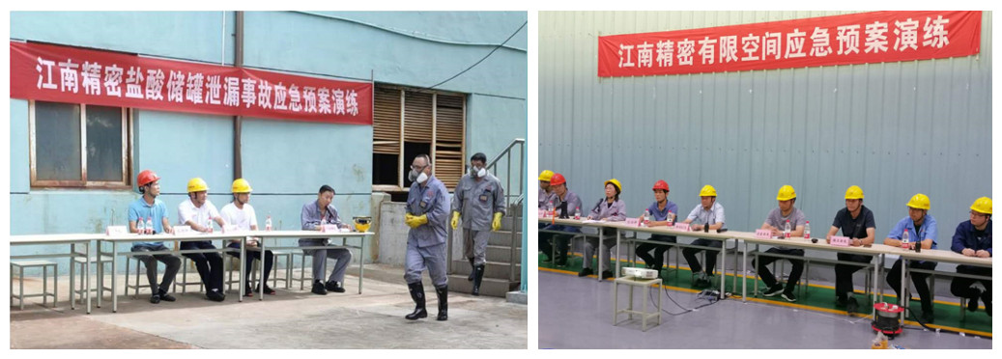
八、员工
1、劳动合同与薪酬
公司坚持以人为本，注重多方面推动员工职业发展，努力创造条件、创新机制，搭建员工职业和事业发展平台，推动员工与公司的共同发展。
公司内部搭建了人力资源交流配置平台，推进失去工作岗位人员的再就业工作，不将富余人员直接推向社会。把全面履行《劳动合同法》看作是公司全面履行社会责任的重要组成部分，坚持将劳动关系管理纳入企业的战略管理，着力构建劳动关系和谐企业。
公司严格遵守、全面贯彻《中华人民共和国劳动合同法》等法律法规，遵循合法、公平、平等自愿的原则与员工签订书面劳动合同，依法进行劳动合同的履行、变更、解除和终止。公司为员工缴纳五险一金和团体意外险，提供年终奖励基金。公司制定公平合理的薪酬制度，按时足额支付员工薪酬。遵循企业经营效益与员工收入同步提升的原则，根据企业年度经营目标，结合本市颁布的工资增长指导线，比照同行业人工成本和劳动力市场工资指导价位，确定年度平均工资增长幅度。因生产经营需要，安排加班需征得员工同意，按国家劳动法律法规支付相关报酬。
2、社会保障
公司依法为员工按时足额缴纳养老金、失业保险金、医疗保险金等社会保险。
3、员工福利
为丰富员工的业余生活，公司也组织策划了各类型活动，如年初员工表彰及文艺表演，组织参加经开区拔河比赛、组织五四青年节活动、国庆知识竞赛活动等。活跃和丰富了员工业余生活，激发了员工学习热情，增强了大家的凝聚力，在公司形成了良好的学习氛围。
对员工的责任是让全体员工安全、健康、快乐、富有。体现的是“家”文化。公司工会更是以关心员工生活，为群众办好事实事为已任，工会委员把关心做到“家”。公司工会每年会拿出一部分资金慰问困难和已退休的员工，认真了解员工的实际工作状况和所思所想所求，为员工排忧解难。为了更好地服务于职工，公司工会积极组织策划了一系列专题活动。如：今年的“三八妇女节”，为每位女员工发了小礼物；端午节、中秋节和春节发慰问品；组织全体党员开展革命烈士扫墓活动，组织优秀员工旅游等。通过一系列活动的开展，让员工充分感受到公司的人文关怀，让“家文化”的观念深入员工心中。通过先进集体、先进个人和工会积极分子的评选表彰活动，宣传员工的优秀事迹，弘扬员工身上所体现的企业精神，并通过精神、理念、传统等无形的因素，陶冶员工的情操，培养员工群体意识和良好的共同习俗和道德风尚。公司在用工管理方面更加完善，2020年公司镀锌车间获得江苏省工人先锋号。

4、职业健康安全
公司建立了OHSAS18001职业健康安全体系。关注员工身心健康，进行员工体检。公司每年一次为员工进行健康体检。与此同时，积极开展职业健康宣传，利用发布预防疾病的信息和知识等综合手段，关心员工健康，减少疾病危害。
5、民主管理
公司依法建立健全工会组织，维护员工权益。支持工会依法开展各项活动，定期和工会沟通，积极回应工会及其代表所投送的报告、建议及意见书等。工会主席参与涉及员工切身利益的规章制度的编制和讨论，并通过员工（代表）大会等途径审议确定。建立工资集体协商机制，针对相关的重大事项，如：工资调整机制、奖励性工资、加班工资、最低工资水平等进行平等协商；在各项涉及到员工利益的改革措施出台前，坚持召开员工代表大会以投票表决的形式予以通过后实施。公司全力支持员工参加工会，鼓励员工多途径参与民主管理。如：职代会制度，领导干部民主评议等。公司成立由党支部、工会和员工代表三方组成的劳动纠纷调解委员会，建立劳动纠纷调解的处理程序。

6、员工培训和发展
开展全方位、多层次、系统性的教育培训。公司将培训内容分为学历培训、入职培训、专业培训、管理培训四种，将培训形式分为公开课、内部培训、内训、培训项目四种。公司实施个性化的员工学习与发展计划。针对管理员工，每年资助优秀员工进行学历培训。针对专业技术人员，邀请国际国内技术专家举办专题讲座，每年技术研究报告会等形式，将知识和经验进行传承。针对制造现场人员，对不同的职位开展一系列活动和培训，如上岗培训、班长培训、岗位技能培训、学历培训等等。
此外，公司工会围绕“内强素质、外树形象”的中心思想，一方面通过黑板报、宣传栏、阳湖报刊等形式，教导员工树立紧迫感、危机感、责任感，充分调动员工的工作积极性和创造性；另一方面在公司内部组织各个车间、班组都进行各式各样的技能培训，如：焊工、行车、电工等，组织电工参加天宁区技能比赛。充分调动了员工进行专业生产、强化操作技能的积极性。

九、社会责任
一个卓越企业既要考虑当前利益，更重要的是着眼长远可持续发展。而长远发展和持续经营，离不开社会的协同、和谐与发展。认真履行社会责任是不可小视的重要内容。精密在追求经济效益、保护投资方利益、不断发展的同时，积极履行公共责任及恪守道德规范，保护职工的合法权益，诚信对待供应商、客户，做到以公司的健康发展实现投资方、员工收益同步成长，让客户满意、社会放心，从而促进公司与社会的协调、和谐发展。
承担的社会责任包括：公共责任、道德规范和自愿开展的公益支持三部分。
1、公共责任
（1）公司对质量安全、环境保护、能源节约和资源综合利用以及公共卫生等方面的社会影响，并采取预防、控制和改进措施。
公司通过信息的收集、整理与分析，识别出了公司产品、服务和运营可能对社会造成的影响，主动对产品质量及生产安全、能源资源消耗和公共卫生等方面进行管理和控制，并把分析预测和收集到的危险信号数据运用在产品、服务和销售运输的改进之中，将产品、安全，环境等方面问题纳入可控范围内。
产品、安全，环境等风险控制
类别 | 控制项目 | 控制过程 | 控制改进措施
产品安全 | 质量、有毒有害物质的控制符合ROHS等环保要求 | 1.内外部质量检测  2.第三方检测 | 1.严格执行质量管理体系；  2.按照HSF管理办法的要求管理；  3.每年制定检测计划并按照要求检测；  4.对相关方签订环保协议。
安全生产 | 火灾事故、危化品伤害、触电伤害、烫伤灼伤、机械伤害、车辆伤害等 | 1.内部审核；  2.体系的管理评审及第三方认证公司跟踪审核；  3.政府主管部门组织的安全检查；  4.公司每年组织一次应急预案演练；  5.每年进行一次安全法规合规性评价。 | 1.危险源的识别、评价和更新；  2.管理方案的制定和实施；  3.操作规程的制定和实施；  4.应急预案的制定、培训、演练和总结。
环境污染 | 废水、废气、噪声、固体废弃物等 | 1.内部审核；  2.体系的管理评审及第三方认证机构审核监督；  3.噪声委托有资质的单位每年监测一次；  4.危险废弃物委托有资质单位进行处理；  5.公司每年组织一次环境应急预案演练；  6.环保法律法规的合规性评价；  7.政府主管部门组织环保检查。 | 1.环境因素及重大环境因素的识别、评价和更新；  2.固体废弃物的分类存放及处置；  3.管理方案的制定和实施；  4.操作规程的制定和实施；  5.应急预案的制定、实施、评价和演练。
能源资源消耗 | 水、电、天然气、办公室耗材 | 1.对于水、电等资源每月内部统计上报，进行分析对比，及时掌握用量变化；  2.办公室耗材每年年初各部门上报预算，到年底进行数据统计，对比实施情况。 | 1.合理安排生产计划，提高设备的利用效率，减少设备空置时间；  2.对全体员工进行节能降耗的宣传教育工作，提高节能降耗意识；  3.设定空调开放条件及空调的设定温度；
公共卫生 | 食物中毒、传染病和职业病 | 1.定期检查员工劳动防护用品佩戴情况；  2.每年组织员工进行一次职业病体检，包括岗前体检和在岗体检；  3.职业健康法律法规合规性评价。 | 1.职业危害因素的识别、评价和更新；  2.管理方案的制定和实施；  3.操作规程的制定和实施；  4.劳动防护用品的发放与正确佩戴；  5.特种作业中危害因素的识别、评价和更新；

精良的生产设备是产品质量的基本保证，因此公司大量投入资金，配置了先进的工业生产装备，其中从美国、德国、英国、日本、奥地利、荷兰、意大利和瑞士等发达国家，引进了多台国际先进设备。如：引进了美国的锌锅加热系统、静电涂油机；德国EMG公司的对中系统；东芝的测厚仪、有理学的锌层测厚仪等多台进口设备。目前公司主要生产设备中，国际领先设备的占比20%，行业领先的占50%。为了确保产品质量，精密分公司质检部引进了X射线荧光仪、拉力试验机、高低温试验箱、盐雾试验机等国内外领先的检测设备。
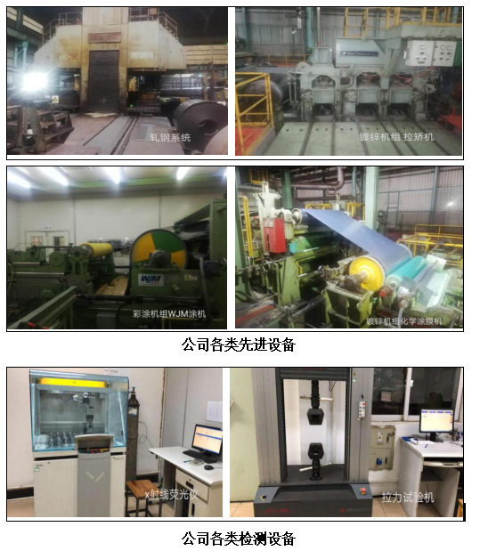

(2)主动预见公众对产品、服务和运营方面的隐忧，做出应对准备
公司准确把握法规、标准、政策走向及公众关注焦点，通过行业协会信息收集、专业研究机构咨询、开展公众调查等方法，组织分析论证，听取政府机构、行业专家、顾客、员工及其他相关方的意见建议，得出目前公众关注焦点主要是安全和环保两方面问题。面对关键风险，公司积极做出反应，排除各方面隐忧。
在安全方面，公司严格遵循质量管理体系，确保物料来源合法、偏差处理准确、变更管理有效、产品生产有序，并定期或针对特定事件组成风险管理小组，对质量风险进行识别，及时制定纠正、预防、控制和改进措施，始终如一的保证产品的安全、有效和质量可控。同时对生产、储存、运输的运营过程中的各项重大危险源进行了大力度的识别并采取责任到人的监管制度，采取有效的过程控制和防护措施，旨在消除安全隐忧。而针对员工的安全问题，公司组织制定了有关职业危险源控制计划，识别了危险源的类别、危险程度并提出了措施，旨在保证员工的生产安全。
在环保方面，公司运营过程中产生的生活垃圾直接由具备资质的专业垃圾处置单位清运，不直接排入外环境，固废处置率100%，产生的有害废弃物交“江苏永葆环保科技有限公司”，同时公司进行了环境因素识别和评价工作，制定了《环境因素识别评价控制程序》和《危险源识别及风险评价控制程序》见图4.1.4-1，识别了环境监测的项目、监测的方法以及主要责任部门，通过专项专人专管的模式推进公司环保工作的进展。
公司针对突发事件制定了应急预案，包括《轧机火警应急预案》、《化学室触电应急预案》，《镀锌车间锌锅烫伤应急预案》《酸洗圆盘剪边丝伤人应急预案》、《镀锌退火炉天然气应急预案》，《彩涂车间炉内有限空间应急预案》，《行车起重事故应急预案》，《设备高空坠落应急预案》，《酸洗盐酸储罐泄露事故应急预案》等并定期进行演练，确保公司在发生突发事件时，员工可以冷静面对处理突发事件，将对人员的伤害和公司的损失减少到最低。
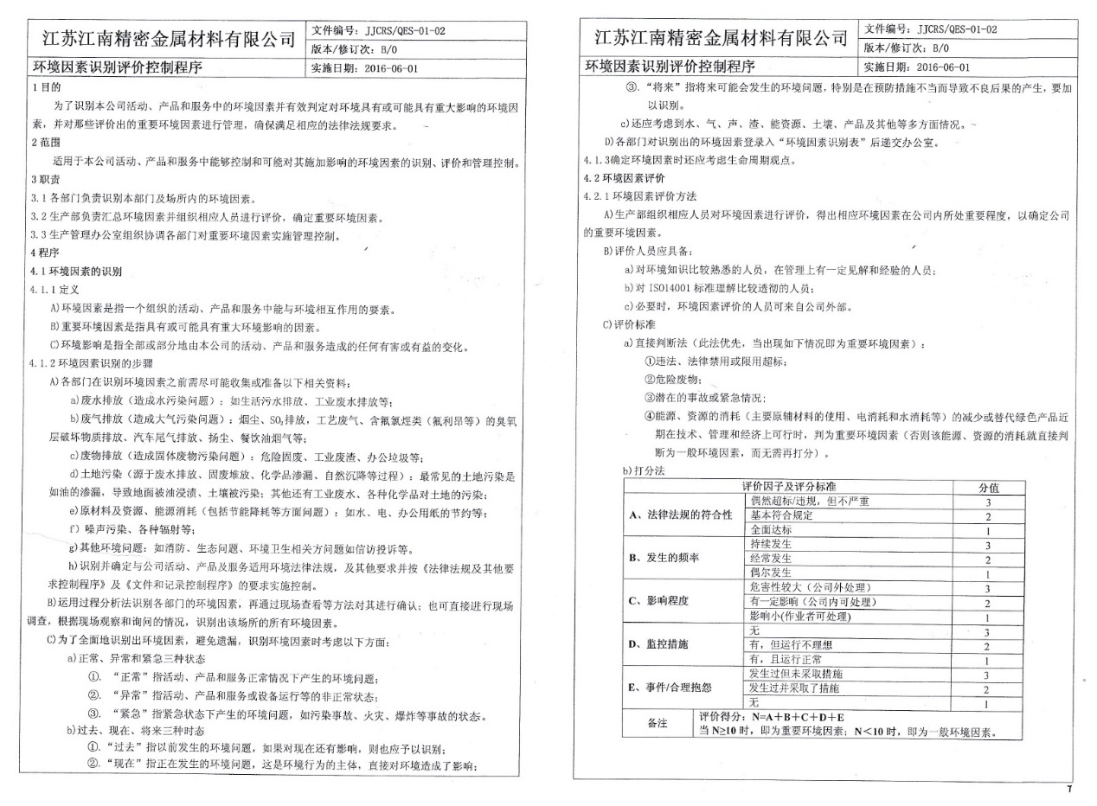
(3)识别和评估相关风险，在合法合规的基础上持续提升
为了更加全面地识别和获取各方面法律法规的要求，公司采取了多种措施以应对上述多个环节可能存在的问题。
首先，在制度上，公司建立了《法律法规及其他要求控制程序》，通过对相关法律法规的识别和评价来判断公司内部的满足情况，并建立相应的措施确保满足相关法律法规的要求，并定期按照《合规性评价控制程序》进行评审，针对公司是否符合法律法规的情况进行合规性评价。与此同时，建立了《危险源识别及风险评价控制程序》、《环境因素识别评价控制程序》，识别出公司在产品实现和销售等各个环节中的危险源和环境因素，并针对识别出来的每一个危险源和环境因素制订了监测方式。在此基础上制定了《应急准备和响应程序》，要求每个部门按照程序的要求进行演练，并由公司组织定期的集中演练。
公司每年进行内部审核和管理评审，由责任部门对安全环境相关因素的控制问题进行改进，改进将按照公司《不符合纠正和预防程序》的要求，同时由质量部按照《监测和测量程序》对改进过程和结果进行监督，以判断目标、指标的实现情况。
公司长期开展市场调研工作，在充分知晓公众对企业相关产品、服务、政策方面的各项需求及公众所避讳的重点问题、环节的前提下，制定完善的产品研发、生产计划，选择大众最能够接受的产品政策，避免因产品质量、企业服务导致的各项问题，从而减少后续维护成本，真正做到资源综合利用、节能、环保、安全。
2、道德行为
企业道德行为是组织在决策、行动以及与利益相关方间交往活动中，遵守道德准则和职业操守的表现。公司在核心价值观基础上制定了清晰明了的道德行为规范，包括公司内部活动和外部活动中应遵循的准则。从高层领导到一般员工都应遵守道德规范，并影响组织的利益相关方。
公司高层领导高度重视企业的经营道德，恪守“诚信、和谐、精品、互利”为核心的经营理念，倡导“先做人，后做事”，倡导员工做好本职工作的前提是每个人都是讲道德、守信用的公民，要求所有员工在日常岗位中的行为都是讲道德守信用的，同时领导在道德规范方面起模范带头作用，要求“严格履行、带头执行”，充分发挥表率作用，并鼓励员工通过公司的各种平台对公司各层级人员的言行及廉政情况予以监督。
(1)营造诚信守法经营环境
讲道德、守法纪、重诚信、守合同，为顾客提高精品和优质服务是企业能够可持续发展的首要条件，也是衡量企业道德水准的基本指标。公司结合自身的使命和价值观为公司管理层以及员工都建立了一系列的道德规范，要求管理者廉洁从业，同时将员工的基本道德规范编入《员工手册》中，在新员工入厂和后期培训中对道德规范做突出要求，并将员工行为规范张贴在显眼的位置，确保道德规范传递到公司的每个员工。公司通过对管理者及员工的胜任力指标考核，实现经营过程中秉持道德行为。胜任力考核指标见下图。
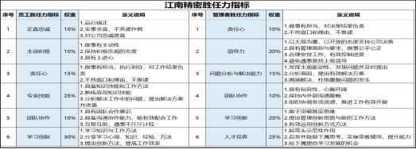
确保道德行为的主要过程和监测指标
监督对象 | 监测过程 | 负责人/部门 | 测量方法 | 测量指标
高层领导 | 勤政廉政 | 监事 | 投诉和举报 | 违纪违法事件为零
公司各职能部门 | 管理行为的公正性 | 审计监察室 | 内部审计 | 重大经营活动无违规
 |  | 销售管理部 | 满意度测评 | 顾客满意度90%以上
 |  | 人才发展中心 | 统计分析 | 劳动合同履行率100%
 |  | 人才发展中心 | 满意度测评 | 员工满意度80%以上
 | 生产经营活动的规范性 | 财务部 | 税务检查及评价 | 依法纳税
 |  | 财务部 | 外部信用等级 | 信用等级AAA
 |  | 财务部 | 财务检查 | 财务报表100%客观真实
 |  | 销售/采购中心 | 合同兑现 | 合同兑现率100%
公司员工 | 日常行为 | 人才发展中心 | 统计分析 | 无违反道德操守事件

供应商管理：公司在与供应商签订格式条款采购合同时，本着公平公正的原则，充分保障供应商和公司的合理利益。公司建立了严格的供应商评价制度，对新供应商的资质、诚信记录、质量等进行严格的审查。每年对所有供应商的诚信情况进行评估，对出现诚信问题的供应商予以淘汰或处罚。
客户合同管理：公司对客户以诚信、公平、守法为原则，制订并认真执行《采购合同流程》，对涉及的商务、技术等相关条款由相关部门进行相应的技术和商务评审，并由对口分管领导签批，确保公司和客户的利益不受损害。
(2)道德规范的监测
企业日常运营中的道德行为主要表现为：企业内部对投资方、领导及员工负责；在企业间对供应商及合作伙伴负责；企业外部对客户、政府和社会负责。公司的道德行为融入了公司运营的每个环节，最终凝聚为公司的企业文化。
倡导诚信经营，在质量安全、节能环保、纳税等方面，严格遵守法律法规、行业标准以及客户要求等道德规范，主动接受员工、投资人、客户、社会各方的监督、监测，经得起时间与各方的考量。
3、自愿开展公益支持：
公益支持是组织超越法规和道德承诺之外的社会责任，是组织在资源条件许可的条件下，提升在社会责任方面的成熟度，是成为卓越企业的表现机会和途径。
公司把企业的社会责任当作企业发展的永动机，长期以来注重培养员工的社会责任感，鼓励员工参与公益事业，积极参与社会公益性捐款。公司以积极的态度组织员工参加各类公益性活动，在公众场合展示江南人的良好精神风貌，树立企业的公众形象。从感恩员工延伸到感恩社会，公司积极参与爱心捐赠、各项公益活动等，回报社会，并将公益支持作为公司的战略目标，纳入到日常运营和战略的一部分。
公司围绕战略目标，根据企业特点，制定了公司的公益支持规划，并把公益支持纳入年度全面预算。
序号 | 时间 | 捐赠/受助对象 | 项目内容 | 金额
2 | 2018.4 | 关爱自闭症儿童 | 慈善捐赠 | ¥50000.00
3 | 2019.4 | 关爱自闭症儿童 | 慈善捐赠 | ¥50000.00
4 | 2020.4 | 关爱自闭症儿童 | 慈善捐赠 | ¥50000.00

